情况说明
尊敬的各位公司领导：
我店黄金路店位于金牛区黄金路250号，现由于距离本店160米的加盟店（太极大药房庆明店）更新招牌，更新后的招牌和我们太极连锁的招牌颜色字体一模一样造成附近顾客误会有两个太极连锁的存在，我店面对进来质疑的顾客一一耐心解释但绝大部分顾客还是抱有怀疑的态度，更有顾客表示在我们太极连锁办理的会员卡加盟店也能用，严重影响我们正常营业，现希望公司领导能撤除太极大药房庆明店（加盟店）的招牌或请他们在招牌上标注“加盟”二字。以下附上加盟店招牌照片。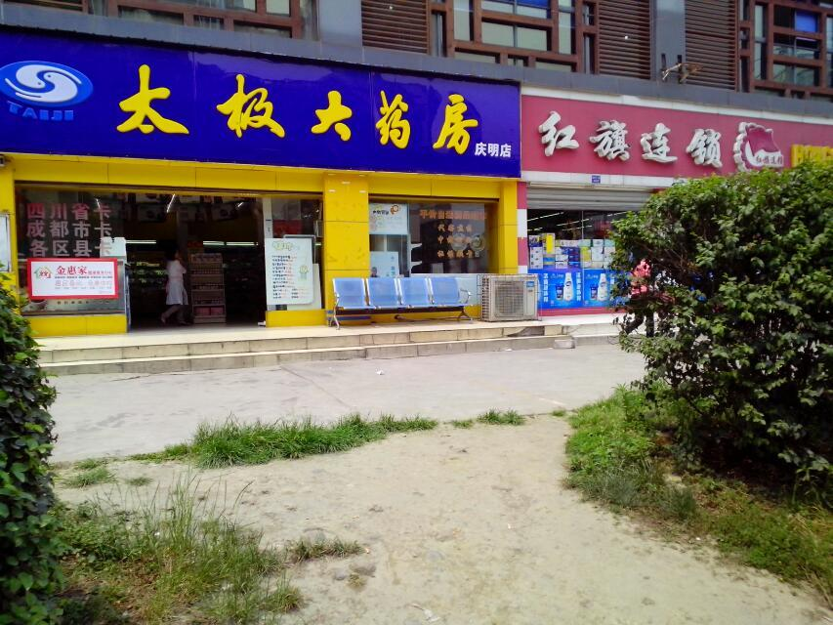
黄金路店郭祥
2014年5月18日

